TP GLPI :

Le but de projet était de mettre en place GLPI qui est un service de gestion de tickets et de parc informatique.

Pour installer GLPI il faut installer quelques services comme apache php et mariadb.

Il faut ensuite créer une base de données. Il faut télécharger l’archive de GLPI la décompresser. Puis relancer apache et taper l’adresse ip de la machine dans le navigateur et se connecter avec le login et mot de passe de la base de données.

J’ai utilisé et modifier le GLPI pour traiter collecter et orienter des demandes de différents utilisateurs.

Voici les modifications :

Incident : se trouve dans assistance / ticket c’est un type de ticket

Demande : se trouve dans assistance / ticket c’est un type de ticket

Tickets résolus :

Changements :

Base de connaissance : se trouve dans outil / base de connaissance, permet de stocker des connaissances accessibles aux personnes ou groupe qui en on les droits

Lieu :

Sla :

Action automatique :

Notifications : se trouve dans administration / notification

J’ai activé la possibilité d’avoir des notifications par courriel

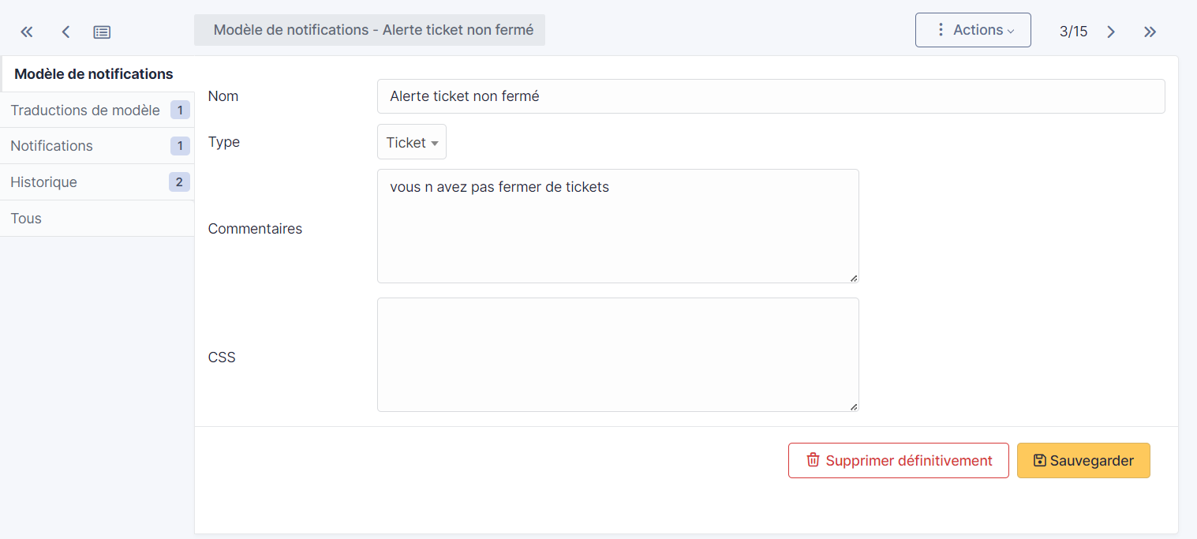

Ajout ordinateur :

En conclusion : Le projet GLPI permet de collecter, suivre et orienter des demandes ainsi que de Traiter des demandes concernant les services réseau et système, applicatifs ou des demandes concernant des applications. Ces demandes sont nommés tickets dans GLPI. GLPI permet aussi de recenser et identifier les ressources numériques comme des ordinateurs avec l’inventaire GLPI.